Check-In: Fenster A

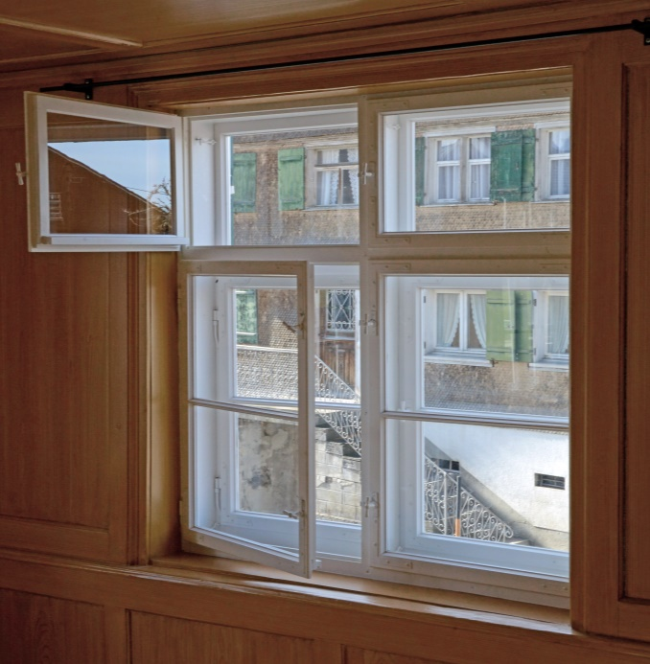
von Friedrich Böhringer - eigenes Werk, (CC BY-SA 3.0 AT), https://commons.wikimedia.org/w/index.php?curid=35189300 (26.02.17)

In denkmalgeschützten Häusern müssen die alten Einfachglasfenster erhalten bleiben. Man baut dort ein zweites „Kasten-fenster“ dahinter.
Erkläre, warum das gut für die Wärmedämmung ist.

 | kann ich | kann ich nicht
Erklären, wie Wärme-dämmung funktioniert

Check-In: Fenster B

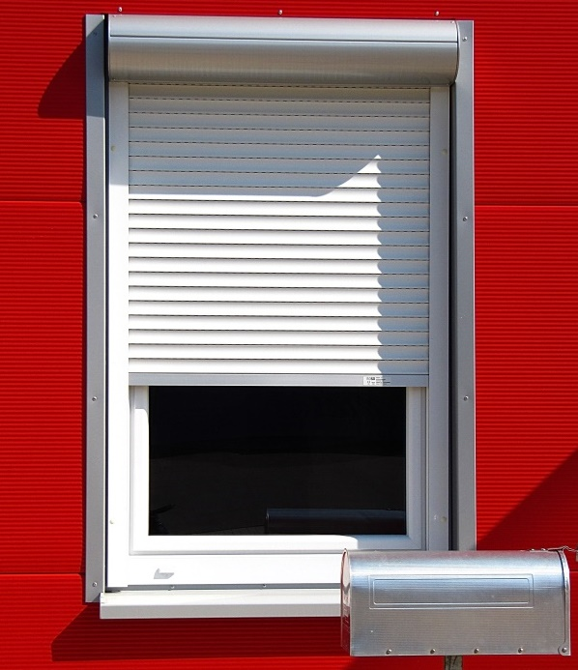
© Rainer Sturm / pixelio.de http://www.pixelio.de/media/414489 (27.02.17)

Um im Winter Heizkosten zu sparen soll man die Rollläden immer ganz schließen.
Erkläre, warum das gut für die Wärmedämmung ist.

 | kann ich | kann ich nicht
Erklären, wie Wärme-dämmung funktioniert

